Ökosystem Meeresaquarium

Haie, Fische, Algen schwimmen im Meeresaquarium und fressen einander bei Berührung. Haie fressen Fische. Fische essen Algen und Algen zersetzen Haie. Beim fressen eines anderen gibt es eine zufällige Reproduktion des Fressenden.

Wie lange kann das Gleichgewicht im Aquarium halten ?

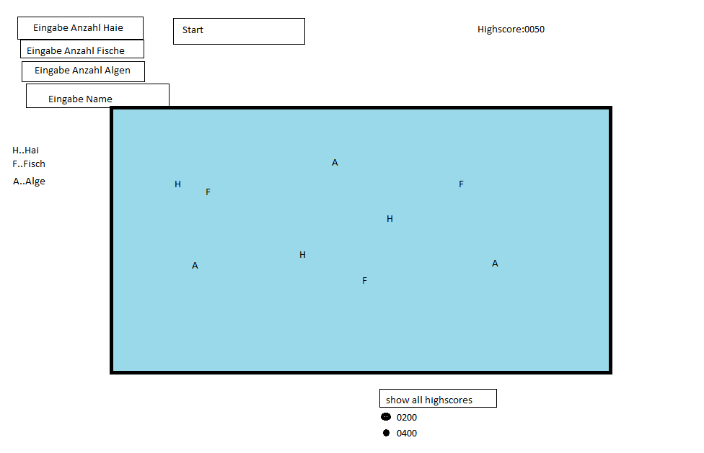

Highscores(Dauer bis eine Art ausgestorben ist) werden mit Namen gespeichert und können angezeigt/gelöscht werden. Wird via Ajax requests und nodejs umgesetztz

Haie,Fische Algen werden mittels Bilder angezeigt.

